健康促進學校－學校衛生工作1
學校名稱：雲林縣水林鄉尖山國小
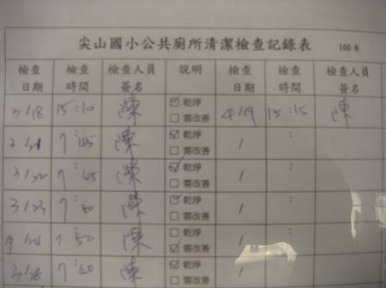
活動說明：定期進行廁所清潔檢查記錄。
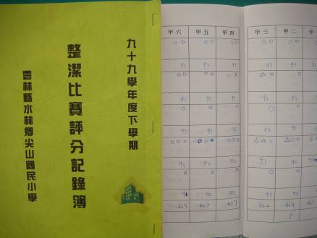
活動說明：每週辦理班級整潔活動評比。

